

新龙大三班
2026年3月13日 星期五 晴

▲来园情况：
今日周三有25位小朋友入园，1位小朋友事假。
儿童（男孩） | 来园情绪 | 自主放物品 | 自主游戏 | 儿童（女孩） | 来园情绪 | 自主放物品 | 自主游戏
王浩宇 | √ | √ | √ | 常佳怡 | √ | √ | √
陶奕然 | √ | √ | √ | 毛锦妍 | √ | √ | √
徐言昊 | √ | √ | 迟到 | 郑沫苒 | √ | √ | √
司睿 | √ | √ | √ | 陶奕颖 | √ | √ | √
张谦益 | √ | √ | √ | 吴可馨 | √ | √ | √
李云皓 | √ | √ | 迟到 | 彭思浛 | √ | √ | √
赵锦泽 | √ | √ | √ | 沈子煜 | √ | √ | √
黄文浩 | √ | √ | √ | 刘雨琦 | √ | √ | 迟到
万宇 | √ | √ | √ | 万钰彤 | √ | √ | √
孙晨希 | √ | √ | √ | 喻梓悦 | √ | √ | √
许思冉 | √ | √ | √ | 王木易 | √ | √ | √
刁欣怡 | √ | √ | 迟到 | 石靖怡 | 请假 | 请假 | 请假
黄曼汐 | √ | √ | √ | 宋熠 | √ | √ | √

▲区域活动
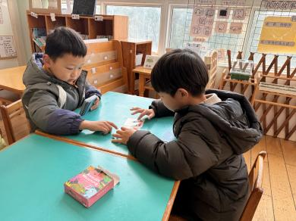 | 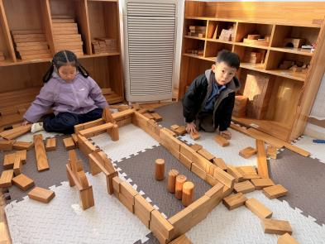 | 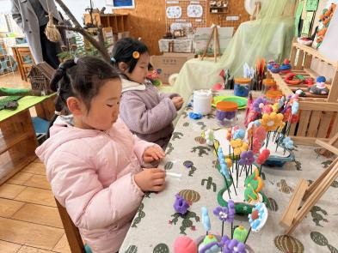
六六和木易在图书区玩动物配对的游戏。 | 宋熠和海绵在建构区搭建我心中的小学。 | 盼盼和敦敦在美工区制作漂亮的彩泥花朵。
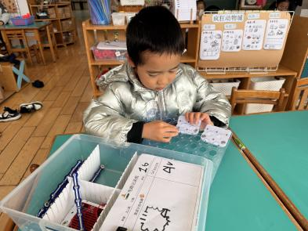 | 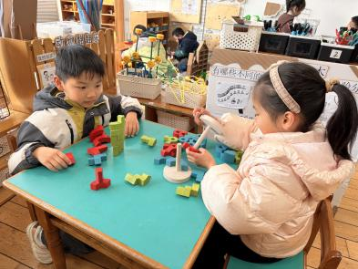 | 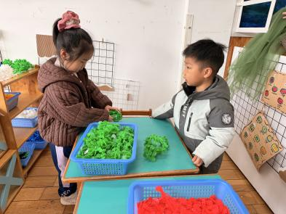
小鱼儿在科探区玩电路游戏。 | 平平和安安在益智区玩逻辑塔游戏。 | 苒苒和浩浩在桌面建构搭建雪花片玩具。

▲户外活动
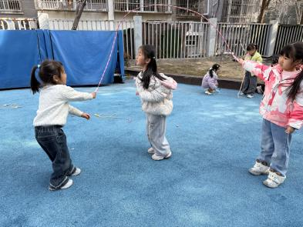 | 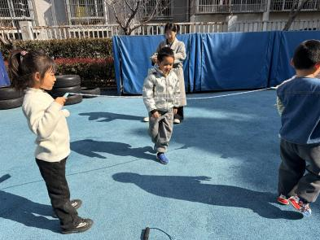 | 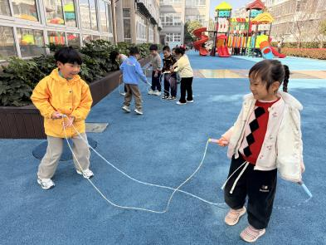
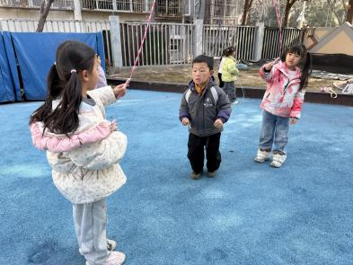 | 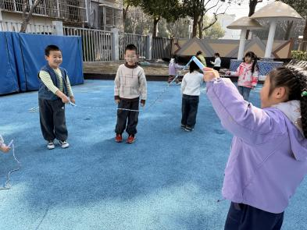 | 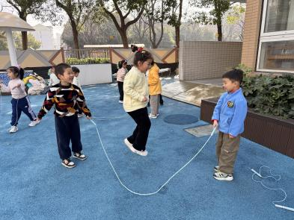
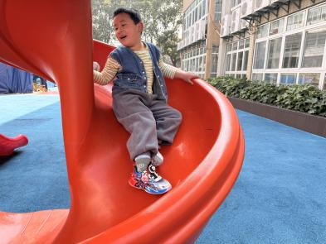 | 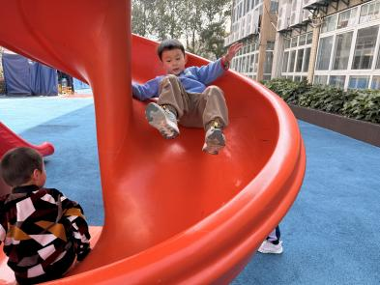 | 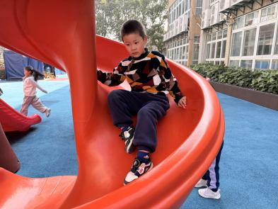
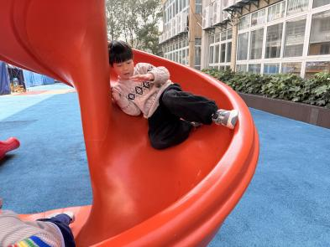 | 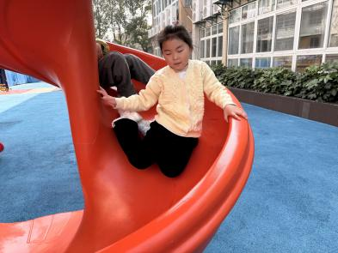 | 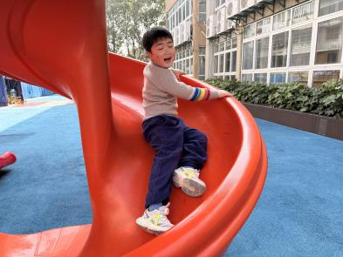

▲集体活动《参观小学前的准备》
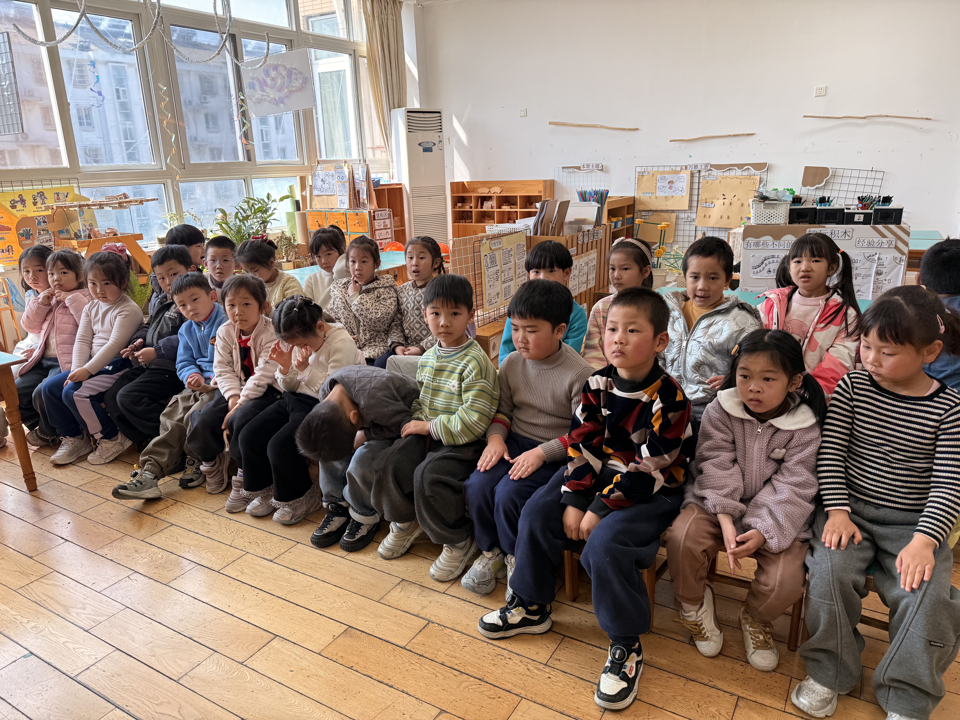 | 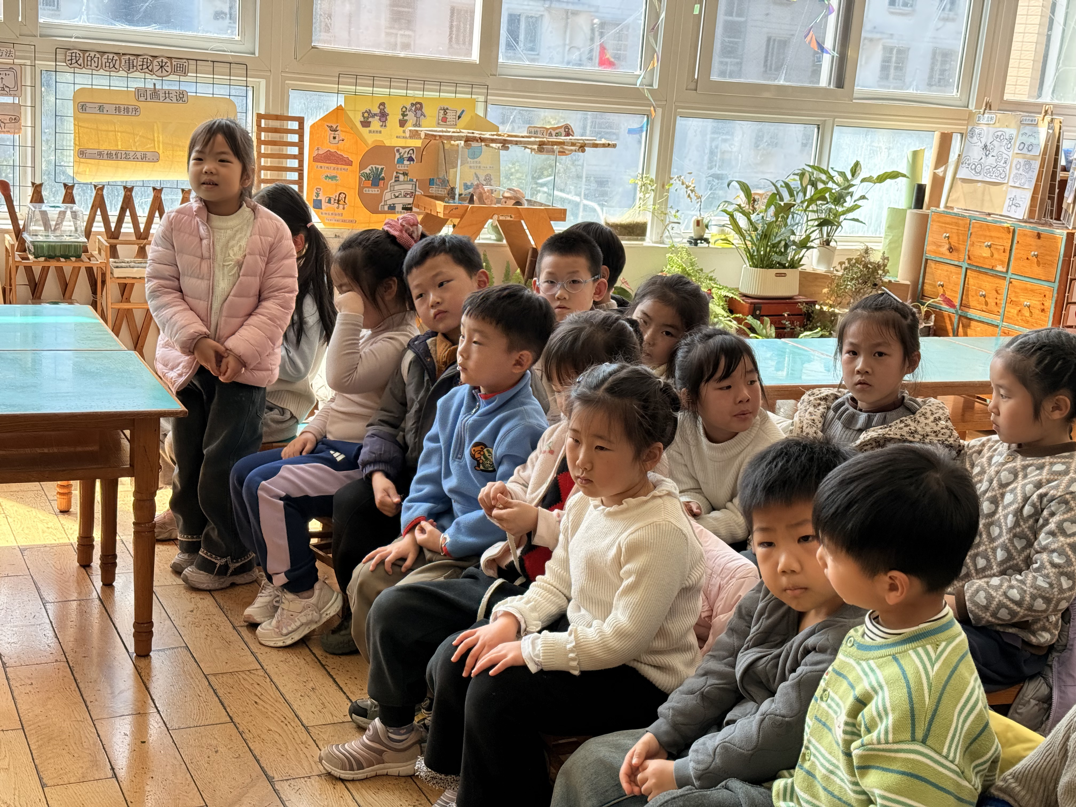 | 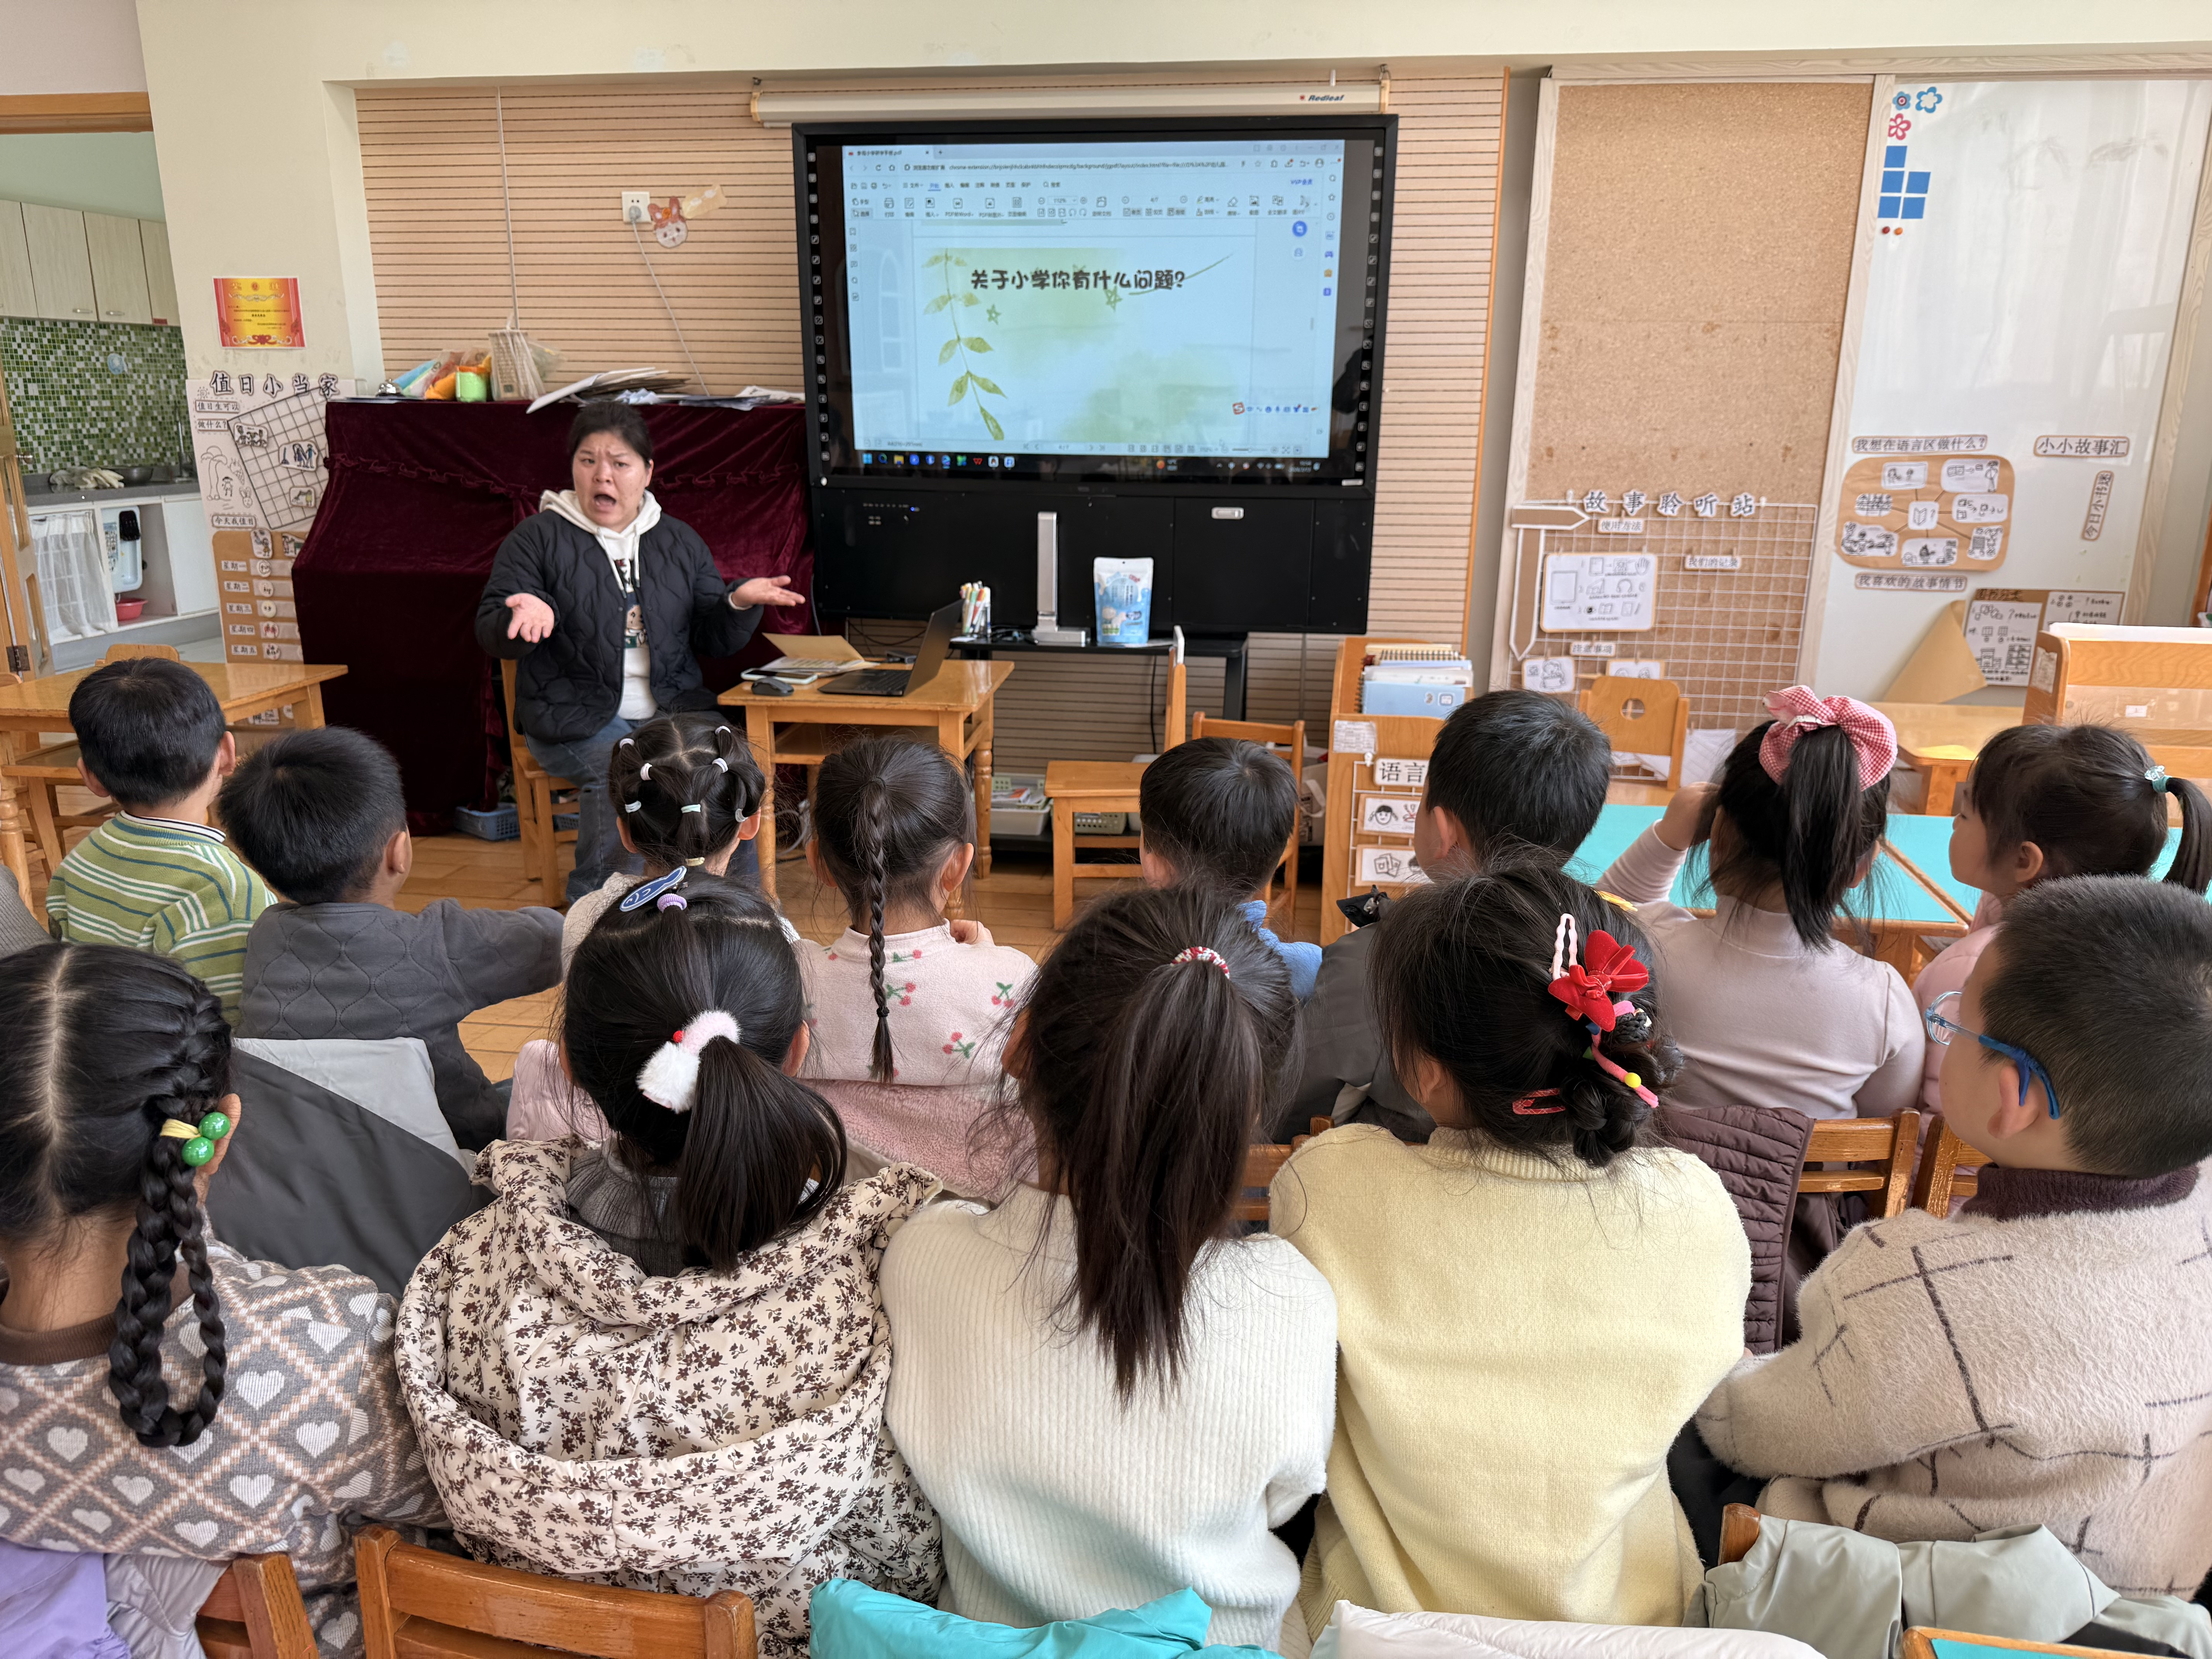
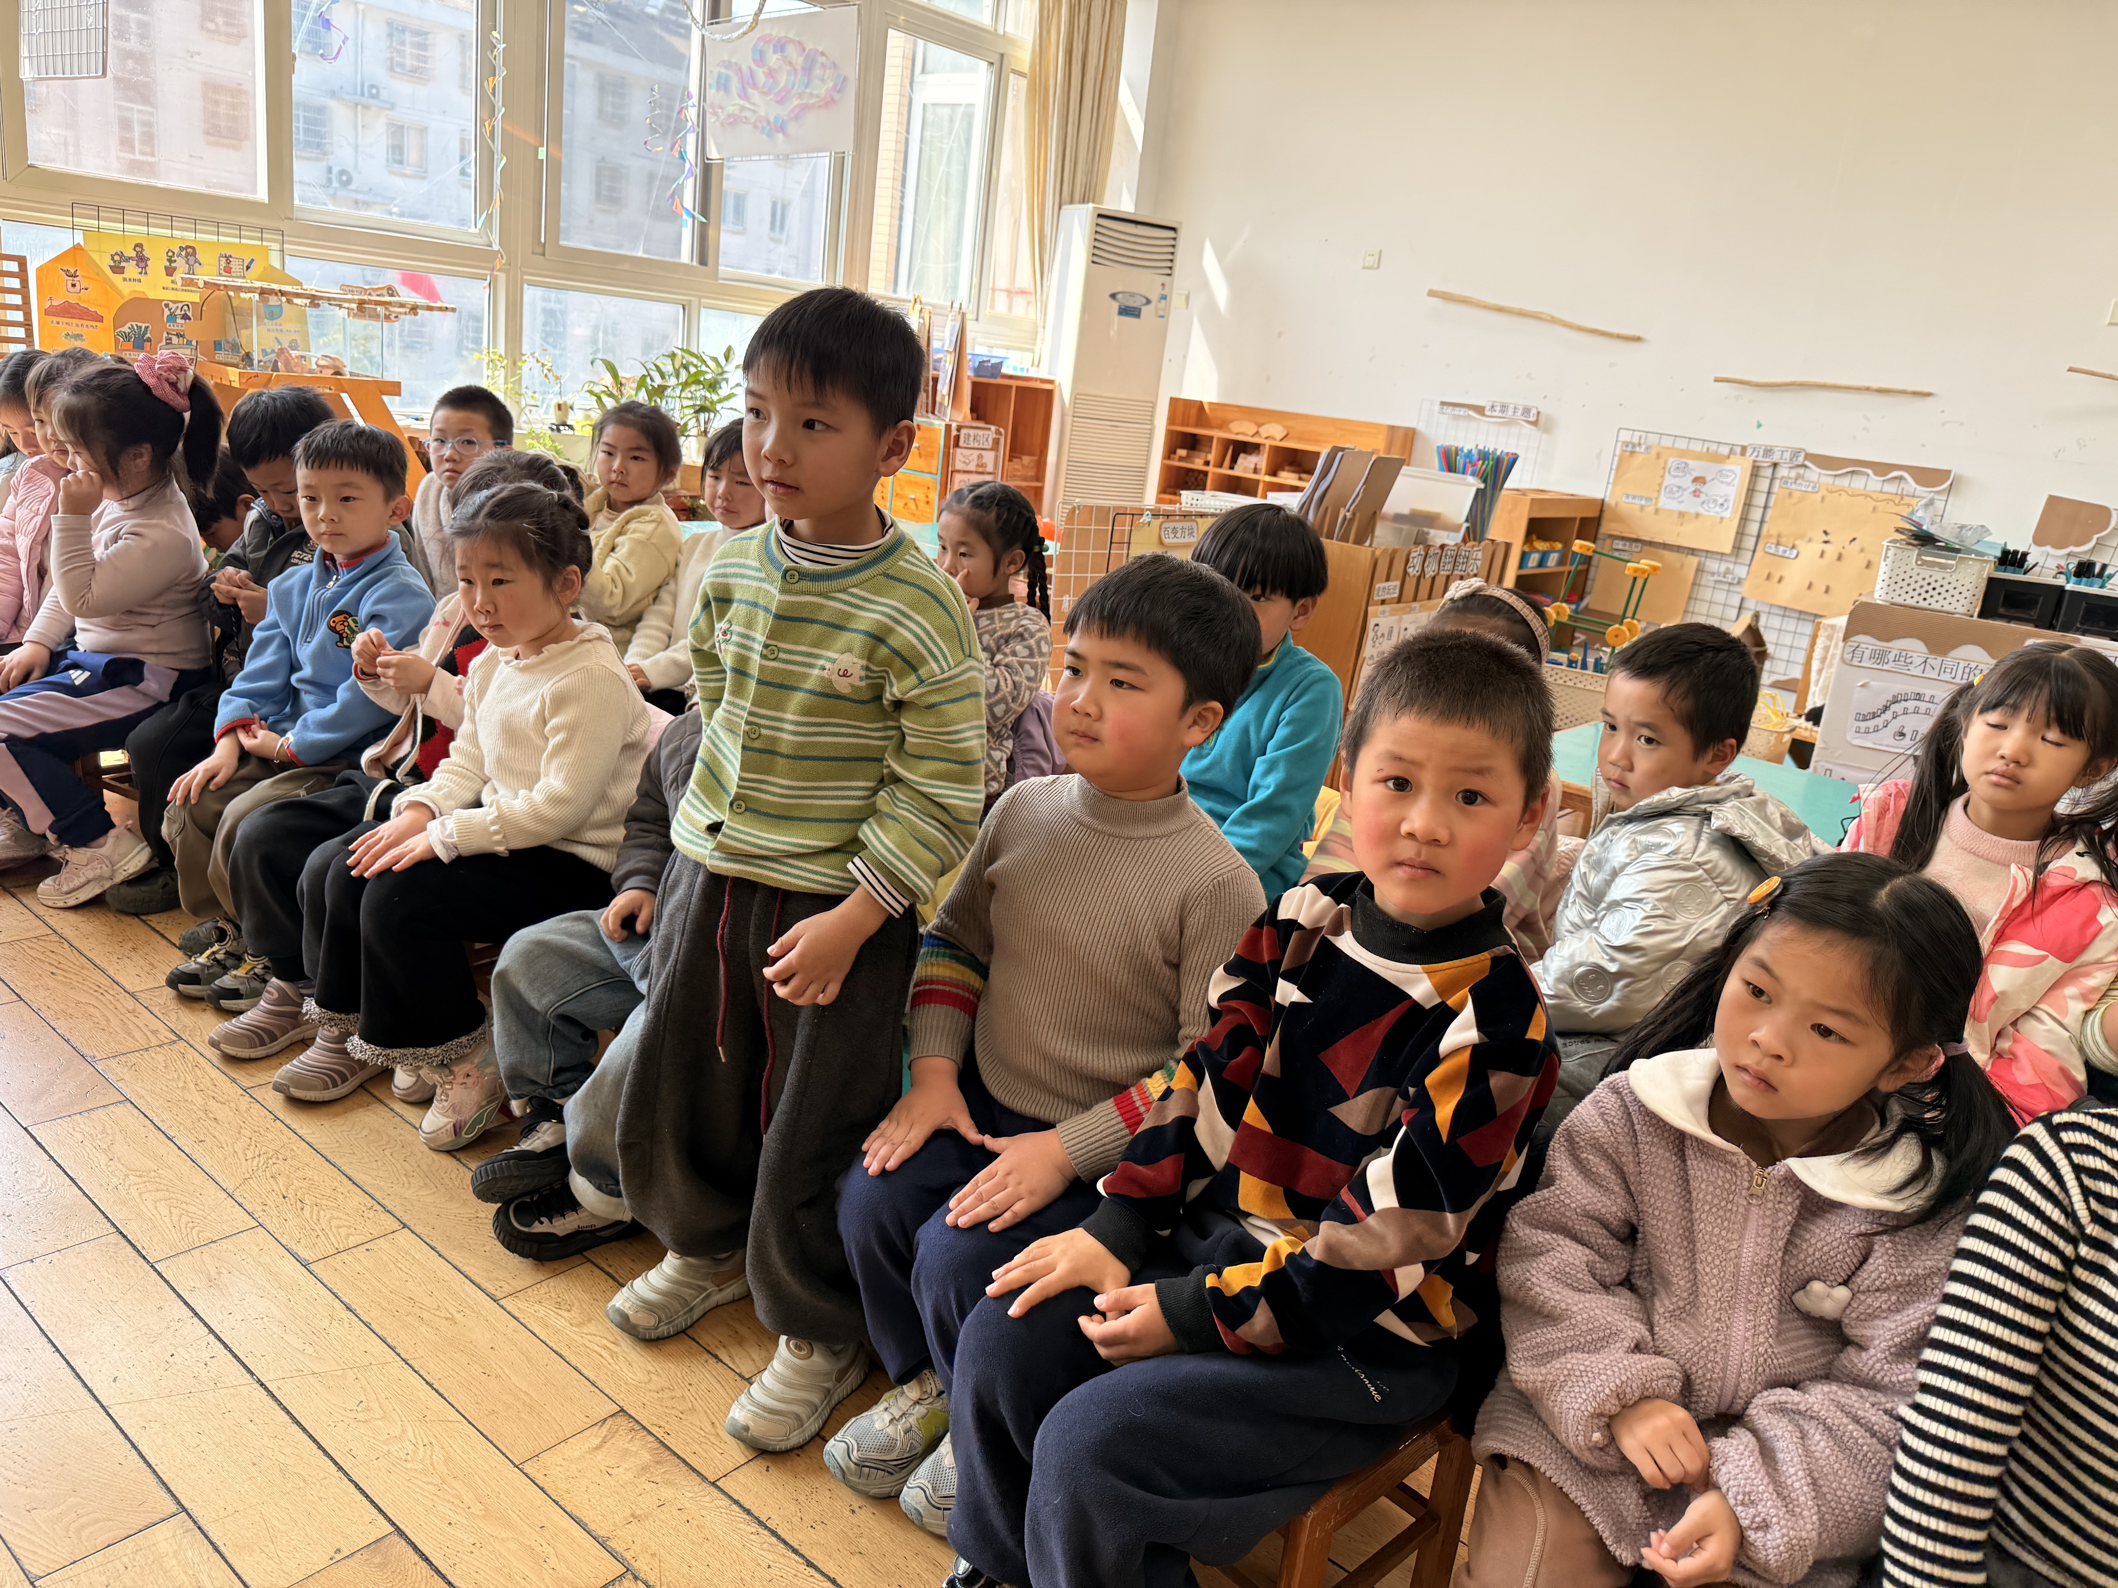 | 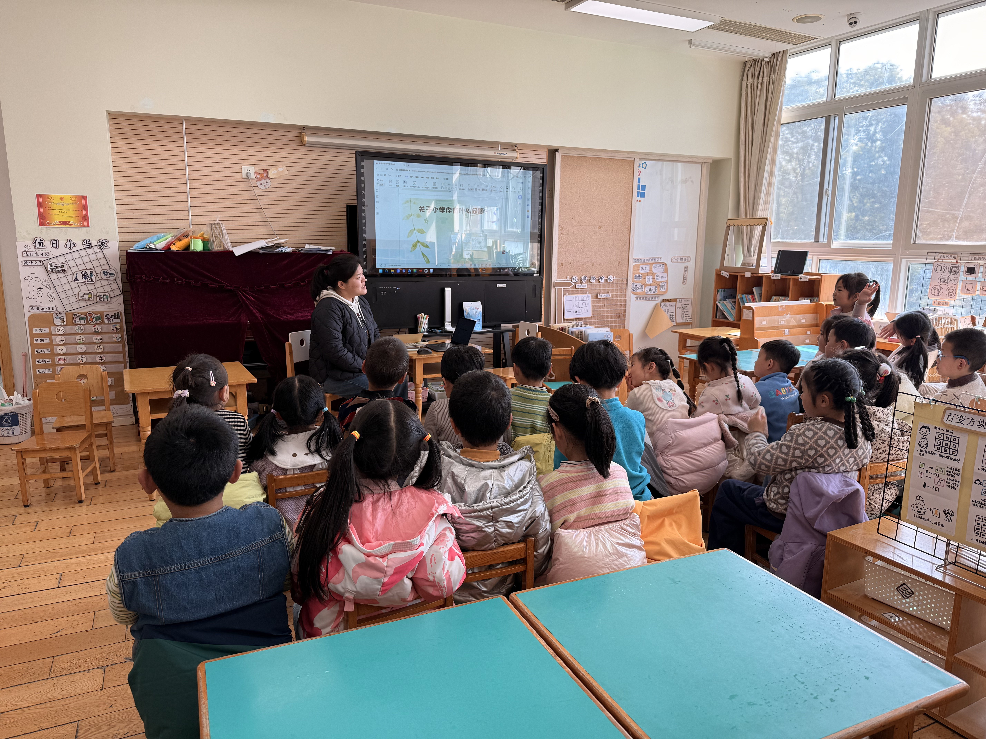 | 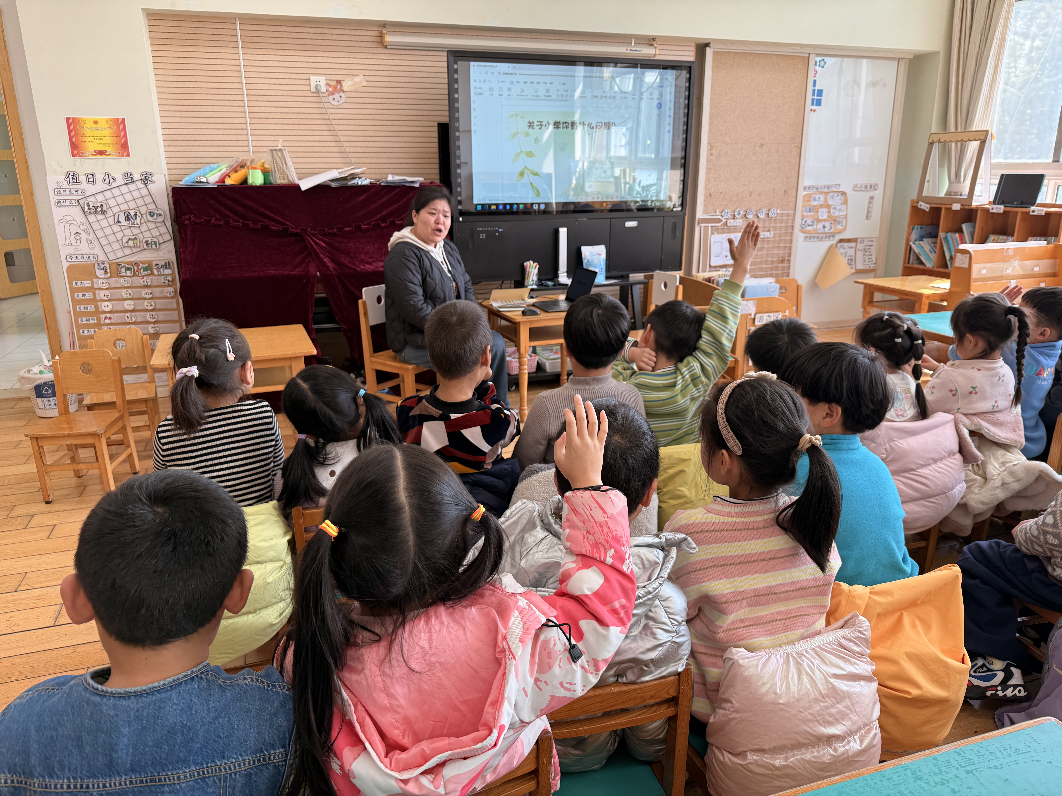

▲家园合作
1.下周我们要进行参观小学活动，请家长在家好好帮助孩子准备。

